Voeding: de schijf van misleiding
De schijf van misleiding
Foodwatch laat zien dat de voedingsindustrie aan elkaar hangt van hele leugens en halve waarheden. Praatjesmakers zijn het, die ons systematisch misleiden. Daarom heeft foodwatch een eigen 'schijf van vijf' ontworpen, gebaseerd op het voorbeeld van het Voedingscentrum: de schijf van misleiding! Lees en huiver om de trucs die voedingsfabrikanten gebruiken, in de hoop ons nog meer gebakken lucht te kunnen verkopen.
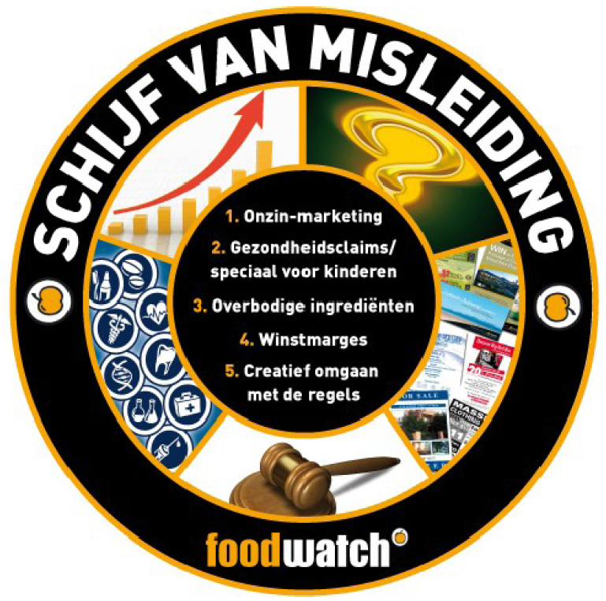
1. Onzin-marketing
Weifelende consumenten die een verstandige keuze proberen te maken, worden bestookt met schreeuwerige reclame. Fabrikanten spelen handig in op trends. Ze presenteren zichzelf als zeer verantwoord of als de leukste thuis. Allemaal rookgordijnen, vakkundig opgetrokken om te verhullen dat een product 'onzichtbare ingrediënten' of te veel suiker, zout of vet bevat.
Maar ook om te verbloemen dat het onnodig duur is en soms zelfs volkomen overbodig!
2. Specifieke categorieën
2a. Goed voor je gezondheid-claims
De gezondheidsclaims van voedselproducenten buitelen over elkaar. Maar ze kloppen zelden. Sterker nog: ze verbergen vaak de ware, ongezonde aard van het product. Staat er '0% vet' op het etiket of bijvoorbeeld een 'Ik kies bewust'-logo, dan kan er toch een berg suiker of veel zout in zitten. Een andere truc is het toevoegen van onnodige vitamines. Prijkt er een gezond glas melk op de verpakking, dan zit er vaak niet meer dan een schepje melkpoeder in. Zulke misleidende trucs dienen maar één doel: verhullen dat het product eigenlijk erg vet, zoet of zout en dus ongezond is.
2b. Speciaal voor kinderen
Grappige, kleurrijke verpakkingen, foto's van superblije kinderen, termen als 'speciaal voor kids' en websites die op sprookjes lijken. Kindermarketing is een vak apart in de voedselindustrie. Wat de marketeers er niet bij vertellen, is dat het product bijvoorbeeld bomvol suiker zit, omdat kinderen het anders minder lekker vinden. En niet te vergeten, aroma's en andere kunstmatige toevoegingen, die vaak onnodig zijn of discutabele eigenschappen hebben. Ook zijn de calorische inhoud en aanbeveling op de achterkant van de verpakking vaak gebaseerd op die van een volwassene.
3. Overbodige ingrediënten
Overbodige ingrediënten verkopen: de voedingsindustrie heeft er haar specialiteit van gemaakt. Zoals drankjes die iets 'compleet nieuws' bieden, liefst 'wetenschappelijk bewezen'. Ingrediënten die het product mooier, dikker, gladder of kleurrijker maken. Of een opgeleukt prakje met 'unieke eigenschappen' dat speciaal voor úw gezondheid is ontwikkeld. Zuurstof in een flesje water, extra vitaminen... we hebben er niets aan, maar we betalen wel voor die gebakken lucht!
4. Winstmarges
Liegen en bedriegen levert flinke winsten op in voedingsland. Truc één: vervang oorspronkelijke ingrediënten door goedkope imitaties. Geen rundvlees maar kalkoenseparatorvlees in runderknakworsten, water in plaats van avocado's in een guacamole en aroma's in plaats van echt vruchtensap in vruchtenyogurt. Truc twee: presenteer een gewoon product als iets bijzonders. Gelikte verpakking, een goedkoop 'extra' ingrediënt erin en uw product kan zó in een hogere prijsklasse. Kost niets, verdient een boel!
5. Creatief omgaan met de regels
Wetten zijn er om opgerekt te worden, vinden voedselproducenten. Is de term 'light' wettelijk beschermd, dan noemen ze hun calorierijke product gewoon 'luchtig'. Geen haan die ernaar kraait en consumenten denken toch aan 'light'. Bevat een product veel van een goedkoop ingrediënt? Dan zet de producent er gewoon geen percentage achter. Mag het product niet 'gezond' heten, dan zeggen ze dat het 'goed is voor uw lichaam'. En zijn onaangename vermeldingen echt verplicht? Dan staan ze vaak in hele kleine lettertjes op de verpakking.
foodwatch Nederland, mei 2010
Fizeaustraat 23, 1097 SC Amsterdam info@foodwatch.nl
Bron: http://foodwatch.nl/foodwatch-nl/content/e32905/e35123/e35243/Deschijfvanmisleiding_nl.pdf
http://www.wijwordenwakker.org/content.asp?m=m4&s=m62&ss=P1895&l=NL

